UNIVERSIDADE FEDERAL DO PIAUÍ
PROGRAMA DE PÓS-GRADUAÇÃO EM CIÊNCIA DA COMPUTAÇÃO

Disciplina: Aprendizado de Máquina

Predição de Doença Cardíaca com Random Forest:
comparação com a Árvore de Decisão

Integrantes:
Arthur Fernando Elvas Bohn (20261001997)
Diego Cordeiro de Oliveira (20261002180)
Keoma de Sousa Coelho (20261004952)

Professor: Dr. Vinicius Ponte Machado

Teresina, 30 de outubro de 2026

Disciplina: Aprendizado de Máquina — PPGCC/UFPI
Professor: Doutor Vinicius Ponte Machado
Data: 30/10/2026
Integrantes:
Integrante | Matrícula
Arthur Fernando Elvas Bohn | 20261001997
Diego Cordeiro de Oliveira | 20261002180
Keoma de Sousa Coelho | 20261004952
Base: Heart Failure Prediction — Kaggle
Notebook: docs/handle_forest/Random_Forest_Heart_Failure_mlflow.ipynb
Referência de comparação: Arvore_Decisao_Heart_Failure_mlflow.ipynb (experimento heart_failure_arvore_decisao)

Lista de siglas e abreviaturas
Sigla | Significado
BP | Pressão arterial (Blood Pressure)
CV | Validação cruzada (Cross-Validation)
DAC | Doença arterial coronariana
ECG | Eletrocardiograma
F1 | Média harmônica entre precisão e revocação
FC | Frequência cardíaca
FN | Falso negativo
FP | Falso positivo
HR | Frequência cardíaca (Heart Rate)
IC 95% | Intervalo de confiança de 95%
LVH | Hipertrofia ventricular esquerda (Left Ventricular Hypertrophy)
M/F | Masculino/feminino
MLflow | Plataforma de rastreamento de experimentos de aprendizado de máquina
OOB | Out-of-bag (amostras não sorteadas no bootstrap de cada árvore)
PCA | Análise de Componentes Principais (Principal Component Analysis)
PPGCC/UFPI | Programa de Pós-Graduação em Ciência da Computação da Universidade Federal do Piauí
Prec. / Rec. | Precisão / revocação (recall)
RF | Random Forest (floresta aleatória)
SHAP | SHapley Additive exPlanations
SMOTE | Synthetic Minority Over-sampling Technique (sobreamostragem sintética)
SQLite | Banco de dados relacional leve
ST | Segmento ST do eletrocardiograma
TA/ATA/NAP/ASY | Angina típica / angina atípica / dor não anginosa / assintomático
TN / TP | Verdadeiro negativo / verdadeiro positivo
UCI | University of California, Irvine (repositório de conjuntos de dados)
Y/N | Sim/não

1. Introdução e problema
As doenças cardiovasculares estão entre as principais causas de morte no mundo. Um modelo de triagem que identifique pacientes com maior probabilidade de doença cardíaca pode apoiar a priorização de exames e reduzir o tempo até o tratamento. O problema é uma classificação binária:
- Classe 1: paciente com doença cardíaca (HeartDisease = 1);
- Classe 0: paciente sem doença (HeartDisease = 0).
O erro de maior gravidade clínica é o falso negativo da classe 1: classificar um paciente doente como “não doente”. Por isso, além da acurácia, este trabalho dá atenção especial ao recall e ao F1 da classe 1 (e ao F1 macro, que equilibra as duas classes).
Objetivo: repetir com Random Forest exatamente as estratégias já aplicadas à Árvore de Decisão — tratamento dos dados, busca em grade, ablação e engenharia de atributos — e comparar as duas abordagens de forma reprodutível, com todos os experimentos registrados no MLflow.
Por que a comparação é justa: as duas abordagens usam o mesmo split estratificado 80/20 (semente 42), a mesma validação cruzada (RepeatedStratifiedKFold, 5 folds × 2 repetições), a mesma grade (864 combinações por codificação) e as mesmas métricas. A única diferença é o estimador: uma árvore única (DecisionTreeClassifier) contra uma floresta de 300 árvores (RandomForestClassifier).

2. Base de dados

2.1 Origem e descrição
A base é a Heart Failure Prediction (Kaggle, fedesoriano), derivada do UCI Heart Disease (Detrano et al., 1989), combinando cinco bases clínicas (Cleveland, Hungria, Suíça, Long Beach VA e Statlog). O arquivo bases/heart.csv contém 918 registros e 12 colunas (11 atributos + alvo). Como a base é a mesma da etapa da árvore, esta seção é resumida; o foco do documento está na comparação de resultados.

2.2 Dicionário de atributos
Atributo | Tipo | Descrição
Age | Numérico | Idade (anos)
Sex | Categórico | Sexo (M/F)
ChestPainType | Categórico | Tipo de dor no peito (TA, ATA, NAP, ASY)
RestingBP | Numérico | Pressão arterial em repouso (mm Hg)
Cholesterol | Numérico | Colesterol sérico (mm/dl)
FastingBS | Binário | Glicemia em jejum > 120 mg/dl (1/0)
RestingECG | Categórico | ECG em repouso (Normal, ST, LVH)
MaxHR | Numérico | Frequência cardíaca máxima atingida
ExerciseAngina | Categórico | Angina induzida por exercício (Y/N)
Oldpeak | Numérico | Depressão do segmento ST induzida por exercício
ST_Slope | Categórico | Inclinação do segmento ST no pico (Up/Flat/Down)
HeartDisease | Binário | Alvo: 1 = doença, 0 = normal
Legenda: TA = angina típica; ATA = angina atípica; NAP = dor não anginosa; ASY = assintomático; M/F = masculino/feminino; Y/N = sim/não; ST = segmento ST do eletrocardiograma; LVH = hipertrofia ventricular esquerda.

2.3 Distribuição e qualidade
Classe | Registros | Proporção
1 (com doença) | 508 | 55,34%
0 (sem doença) | 410 | 44,66%
Total | 918 | 100%
- Desbalanceamento leve: a classe 1 é majoritária (55,34%).
- Valores ausentes: não há NaN original; porém Cholesterol tem 172 zeros e RestingBP tem 1 zero, fisiologicamente implausíveis. Esses zeros são convertidos em NaN e imputados dentro do pipeline (sem vazamento).
- Duplicatas: 0.
- Split: 80/20 estratificado → 734 treino e 184 teste (102 da classe 1 e 82 da classe 0 no teste).

2.4 Estatísticas descritivas
Variável | Média | Desvio | Mín. | Mediana | Máx.
Age | 53,51 | 9,43 | 28,00 | 54,00 | 77,00
RestingBP | 132,40 | 18,51 | 0,00 | 130,00 | 200,00
Cholesterol | 198,80 | 109,38 | 0,00 | 223,00 | 603,00
FastingBS | 0,23 | 0,42 | 0,00 | 0,00 | 1,00
MaxHR | 136,81 | 25,46 | 60,00 | 138,00 | 202,00
Oldpeak | 0,89 | 1,07 | -2,60 | 0,60 | 6,20

3. Metodologia

3.1 Fluxo de processamento (pipeline)
O modelo é uma floresta aleatória (RandomForestClassifier) dentro de um fluxo de processamento (Pipeline) idêntico ao da árvore:
- Pré-processamento numérico: SimpleImputer (estratégia testada: mediana, média, moda) + StandardScaler;
- Pré-processamento categórico: OneHotEncoder ou OrdinalEncoder (comparados);
- Modelo: RandomForestClassifier com n_estimators = 300.
Tudo é ajustado somente no treino de cada partição (fold) da validação cruzada, evitando vazamento.

3.2 Validação e seleção
- Divisão estratificada 80/20 (semente 42); o conjunto de teste é reservado até o fim.
- RepeatedStratifiedKFold(5 folds × 2 repetições) para a busca.
- GridSearchCV com métrica de reajuste (refit) F1 da classe 1; acurácia, precisão e recall também são medidos.
- Grade: imputação (3) × criterion (2) × max_depth (4) × min_samples_split (3) × min_samples_leaf (3) × max_features (2) × class_weight (2) = 864 combinações por codificação; 8.640 ajustes por codificação; 17.280 ajustes no total (one-hot + ordinal).
Valores testados em cada hiperparâmetro:
Parâmetro | Valores testados
prep__num__imp__strategy | median, mean, most_frequent
modelo__criterion | gini, entropy
modelo__max_depth | 3, 5, 7, None
modelo__min_samples_split | 2, 5, 10
modelo__min_samples_leaf | 1, 3, 5
modelo__max_features | None, sqrt
modelo__class_weight | None, balanced
modelo__n_estimators | 300 (fixo na busca; avaliado à parte em 100, 300, 500 e 800)
- Avaliação no teste: acurácia, precisão, recall e F1 para as duas classes, F1 macro, IC 95% do F1 da classe 1 (bootstrap com 1.000 reamostragens), matriz de confusão e contagem de FN/FP.

3.3 Fases do notebook
Fase | O que faz
1. Configuração | Semente, MLflow (SQLite compartilhado), pastas docs/handle_forest/...
2. Carga/limpeza | Lê bases/heart.csv; zeros de Cholesterol/RestingBP → NaN
3. Preparação | ColumnTransformer (imputação + encoding + scaler), split 80/20, CV 5×2
4. Grid search | 864 combinações por codificação; one-hot e ordinal; OOB score; log no MLflow
5. Avaliação | Métricas das duas classes, IC 95%, matriz de confusão, FN/FP, importâncias
6. Baseline | DummyClassifier(most_frequent) como referência
7. Interpretação | Importância média e dispersão entre árvores, árvore representativa, permutação, invariância à escala
8. Ablação | Remove 1 atributo por vez; mesmos hiperparâmetros; ambas as classes
9. Engenharia | 5 razões/interações clínicas; comparação sem/com
10. Nº de árvores | 100, 300, 500 e 800 árvores com os melhores parâmetros
11. Comparação | Tabelas e gráfico RF × árvore; deltas registrados no MLflow
12. Exportação | CSVs, JSON, PNGs e ZIP; artefatos no MLflow
13. Consulta | Exportação das runs dos dois experimentos para CSV

3.4 Engenharia de atributos testada
Atributo derivado | Fórmula | Motivação
FC_pct_teorica | MaxHR / (220 − Age) | % da FC máxima teórica
Chol_por_Idade | Cholesterol / Age | colesterol relativo à idade
BP_por_Idade | RestingBP / Age | pressão relativa à idade
Oldpeak_por_FC | Oldpeak / MaxHR | depressão ST por batimento
Angina_x_Oldpeak | (ExerciseAngina == 'Y') × Oldpeak | interação angina × ST
As razões são calculadas linha a linha, antes da divisão (split), sem vazamento.

3.5 Recursos específicos do Random Forest
- OOB score: cada árvore é treinada em uma amostra bootstrap; as observações deixadas de fora funcionam como validação interna. O OOB é registrado como métrica adicional (não participa da seleção, para manter o critério igual ao da árvore).
- Dispersão das importâncias: a importância é calculada em cada uma das 300 árvores; reporta-se média, desvio e quartis. Uma variável com importância alta mas muito instável entre árvores é menos confiável.
- Importância por permutação: mede a queda de F1 no teste ao embaralhar cada atributo original — complementa a importância por impureza, que é enviesada para variáveis com muitos valores distintos.
- Sensibilidade ao número de árvores: 100, 300, 500 e 800 árvores com os melhores hiperparâmetros, para verificar o retorno decrescente.

4. Resultados do Random Forest

4.1 Busca em grade e hiperparâmetros selecionados
Codificação | Imputação | class_weight | criterion | max_depth | max_features | min_samples_leaf | min_samples_split | n_estimators | OOB | Tempo (min)
onehot | median | balanced | entropy | None | sqrt | 5 | 2 | 300 | 0,8583 | 12,0
ordinal | mean | balanced | entropy | 7 | sqrt | 1 | 5 | 300 | 0,8583 | 14,4
A busca avaliou 864 combinações por codificação (17.280 ajustes no total), com F1 da classe 1 como critério. As duas codificações convergiram para criterion='entropy', max_features='sqrt' e class_weight='balanced'; a diferença está na profundidade (one-hot sem limite, ordinal 7), no tamanho mínimo de folha e na imputação (mediana × média). Na prática, as árvores ficaram com profundidade média de 9,9 (one-hot) e 7,0 (ordinal), com cerca de 44 e 50 folhas por árvore.
Os tempos de busca foram de 12,0 min (one-hot) e 14,4 min (ordinal) — muito acima do custo da árvore única, que leva poucos segundos, pois cada ajuste treina 300 árvores.

4.2 Comparação entre codificações one-hot e ordinal no conjunto de teste
Codificação | Acurácia | Prec_c0 | Rec_c0 | F1_c0 | Prec_c1 | Rec_c1 | F1_c1 | F1_macro | IC95 F1_c1
ordinal | 0,8859 | 0,8588 | 0,8902 | 0,8743 | 0,9091 | 0,8824 | 0,8955 | 0,8849 | 0,8469–0,9368
onehot | 0,8804 | 0,8750 | 0,8537 | 0,8642 | 0,8846 | 0,9020 | 0,8932 | 0,8787 | 0,8442–0,9347
Interpretação: a codificação ordinal obteve o maior F1_c1 (0,8955), a maior acurácia (0,8859) e a maior precisão da classe 1 (0,9091), com 12 falsos negativos; a one-hot teve maior recall da classe 1 (0,9020) e F1_c0 (0,8642), com 10 FN. Os intervalos de confiança do F1_c1 se sobrepõem quase totalmente, então a diferença entre as codificações não é conclusiva.
Ponto de atenção metodológico: o melhor F1 na validação cruzada foi o da codificação onehot (0,8809), enquanto o melhor F1 no teste foi o da ordinal (0,8955). É o mesmo padrão observado na árvore: a CV e o teste de 184 pacientes discordam em detalhes finos.

4.3 Referência (baseline) da classe majoritária
O classificador ingênuo (DummyClassifier, estratégia most_frequent) prediz sempre a classe 1:
Métrica | Valor
Acurácia | 0,5543
Precisão_c1 | 0,5543
Recall_c1 | 1,0000
F1_c1 | 0,7133
F1_c0 | 0,0000
F1_macro | 0,3566
A referência tem 0 falsos negativos (recall da classe 1 = 1), mas 82 falsos positivos: todo paciente sadio é classificado como doente. O Random Forest supera a referência com folga no F1_c1 (0,8955 contra 0,7133) e reduz esse custo a 9 falsos positivos.

4.4 Ablação de atributos (seleção de variáveis)
Cada atributo foi removido individualmente, mantendo os melhores hiperparâmetros e class_weight=None (mesmo procedimento da árvore).
Cenário | Atributo removido | Acurácia | F1_c0 | F1_c1 | F1_macro | FN | F1_CV
todos | nenhum | 0,8967 | 0,8805 | 0,9091 | 0,8948 | 7 | 0,8744
sem_MaxHR | MaxHR | 0,8859 | 0,8662 | 0,9005 | 0,8834 | 7 | 0,8797
sem_Oldpeak | Oldpeak | 0,8859 | 0,8662 | 0,9005 | 0,8834 | 7 | 0,8722
sem_Cholesterol | Cholesterol | 0,8859 | 0,8696 | 0,8986 | 0,8841 | 9 | 0,8742
sem_FastingBS | FastingBS | 0,8859 | 0,8696 | 0,8986 | 0,8841 | 9 | 0,8750
sem_Age | Age | 0,8804 | 0,8608 | 0,8952 | 0,8780 | 8 | 0,8740
sem_RestingBP | RestingBP | 0,8750 | 0,8553 | 0,8900 | 0,8726 | 9 | 0,8716
sem_RestingECG | RestingECG | 0,8696 | 0,8519 | 0,8835 | 0,8677 | 11 | 0,8767
sem_Sex | Sex | 0,8641 | 0,8428 | 0,8804 | 0,8616 | 10 | 0,8689
sem_ExerciseAngina | ExerciseAngina | 0,8478 | 0,8293 | 0,8627 | 0,8460 | 14 | 0,8752
sem_ST_Slope | ST_Slope | 0,8478 | 0,8333 | 0,8600 | 0,8467 | 16 | 0,8303
sem_ChestPainType | ChestPainType | 0,8261 | 0,8095 | 0,8400 | 0,8248 | 18 | 0,8737
Interpretação:
- O conjunto completo (todos) tem o maior F1_c1 (0,9091) e o menor número de falsos negativos (7): nenhuma remoção melhora a métrica principal.
- Remover MaxHR ou Oldpeak mantém o recall (FN = 7), mas reduz a precisão e o F1_c1 para 0,9005; remover Cholesterol ou FastingBS leva a 9 FN.
- As remoções mais danosas são ChestPainType (F1_c1 0,8400, 18 FN), ST_Slope (0,8600, 16 FN) e ExerciseAngina (0,8627).
- Conclusão: manter todos os atributos para maximizar o F1_c1 — a mesma conclusão obtida com a árvore.

4.5 Engenharia de atributos (razões e interações clínicas)
Cenário | Nº atributos | Acurácia | F1_c0 | F1_c1 | F1_macro | FN | FP | F1_CV
sem_engenharia | 11 | 0,8967 | 0,8805 | 0,9091 | 0,8948 | 7 | 12 | 0,8744
com_engenharia | 16 | 0,8370 | 0,8125 | 0,8558 | 0,8341 | 13 | 17 | 0,8775
Efeito no teste: as 5 features derivadas pioraram o resultado — F1_c1 0,9091 → 0,8558 (-0,0533), recall_c1 0,9314 → 0,8725 e falsos negativos 7 → 13. Na validação cruzada houve ligeira melhora (0,8744 → 0,8775), mas sem confirmação no teste.
Comparação com a árvore: o efeito foi oposto. Na árvore, a engenharia melhorou o teste (0,8387 → 0,8545) e piorou a CV (0,8604 → 0,7946); na floresta, piorou o teste e manteve a CV estável. Isso é coerente com a hipótese de que o ensemble já representa interações por meio da combinação de cortes, tornando as razões redundantes (e, com 5 atributos a mais em 734 registros, aumentando a variância).

4.6 Matrizes de confusão e o erro de maior gravidade clínica
Com o teste de 184 pacientes (82 da classe 0 e 102 da classe 1):
Modelo | TN | FP | FN (classe 1) | TP | Recall_c1 | F1_c1 | F1_CV
RF sem_engenharia | 70 | 12 | 7 | 95 | 0,9314 | 0,9091 | 0,8744
RF ordinal | 73 | 9 | 12 | 90 | 0,8824 | 0,8955 | 0,8799
RF one-hot | 70 | 12 | 10 | 92 | 0,9020 | 0,8932 | 0,8809
Árvore com_engenharia | 58 | 24 | 8 | 94 | 0,9216 | 0,8545 | —
Árvore ordinal | 58 | 24 | 11 | 91 | 0,8922 | 0,8387 | 0,8604
Árvore one-hot | 70 | 12 | 21 | 81 | 0,7941 | 0,8308 | 0,8550
Baseline (classe majoritária) | 0 | 82 | 0 | 102 | 1,0000 | 0,7133 | —
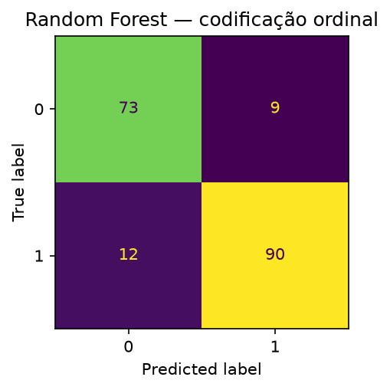
Matriz de confusão — Random Forest (ordinal)
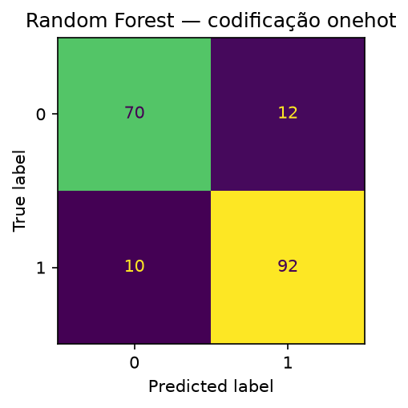
Matriz de confusão — Random Forest (one-hot)
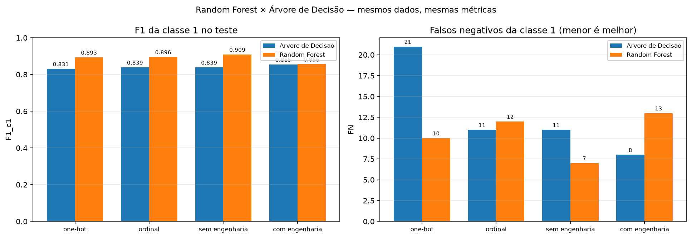
Comparação RF × Árvore de Decisão
O erro de maior gravidade clínica: o falso negativo da classe 1. A melhor configuração da floresta (sem_engenharia, isto é, todos os 11 atributos, one-hot e class_weight=None) produz 7 falsos negativos — melhor que os 8 da árvore com engenharia — mantendo 12 falsos positivos contra 24 da árvore. A configuração escolhida pela busca (ordinal, class_weight='balanced') tem 12 FN e apenas 9 FP: menos alarmes falsos, porém mais doentes sem diagnóstico.

4.7 Sensibilidade ao número de árvores
Nº de árvores | F1_CV | Acurácia | F1_c1 | F1_macro | FN | FP | IC95 F1_c1
100 | 0,8741 | 0,8750 | 0,8878 | 0,8734 | 11 | 12 | 0,8374–0,9302
300 | 0,8809 | 0,8804 | 0,8932 | 0,8787 | 10 | 12 | 0,8442–0,9347
500 | 0,8790 | 0,8859 | 0,8976 | 0,8844 | 10 | 11 | 0,8500–0,9390
800 | 0,8800 | 0,8859 | 0,8976 | 0,8844 | 10 | 11 | 0,8479–0,9372
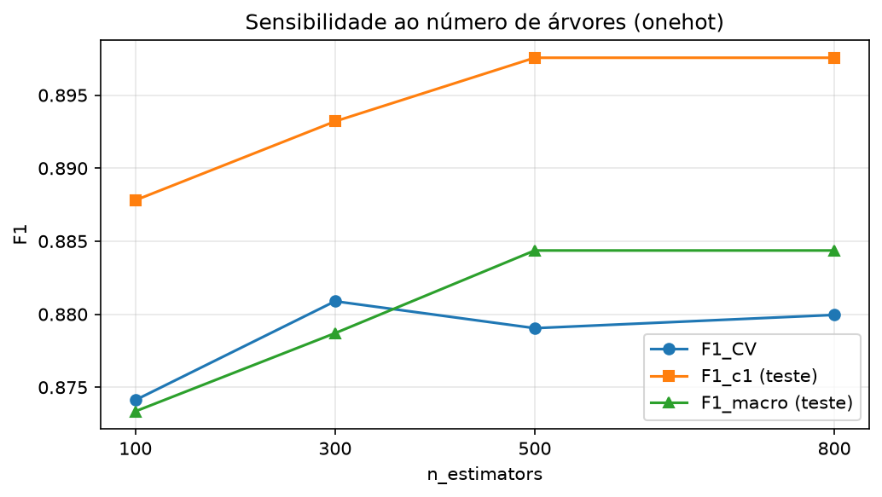
Sensibilidade ao número de árvores
O ganho é decrescente: de 100 para 300 árvores o F1_c1 sobe 0,0054 (FN de 11 para 10); de 300 para 500 sobe apenas 0,0044; e 500 e 800 árvores produzem as mesmas métricas no teste (F1_c1 0,8976, 10 FN e 11 FP). O F1_CV praticamente não muda (0,8741–0,8809). Portanto, 300 árvores é um bom compromisso entre custo e estabilidade, e o OOB score de 0,8583 (630 dos 734 registros de treino classificados corretamente fora do bootstrap, o mesmo valor nas duas codificações) confirma que a floresta generaliza de forma consistente.

4.8 Importância das variáveis
Importância média por impureza na codificação ordinal (média de 300 árvores):
Variável | Importância média | Desvio entre árvores | p25 | p75
cat__ST_Slope | 0,2687 | 0,1328 | 0,1608 | 0,4103
cat__ChestPainType | 0,1432 | 0,0913 | 0,0760 | 0,1926
num__MaxHR | 0,1083 | 0,0539 | 0,0693 | 0,1296
num__Oldpeak | 0,1030 | 0,0602 | 0,0629 | 0,1257
cat__ExerciseAngina | 0,0860 | 0,0916 | 0,0199 | 0,1082
num__Cholesterol | 0,0739 | 0,0328 | 0,0517 | 0,0925
num__Age | 0,0669 | 0,0316 | 0,0429 | 0,0835
num__RestingBP | 0,0585 | 0,0227 | 0,0418 | 0,0747
cat__Sex | 0,0388 | 0,0227 | 0,0225 | 0,0527
num__FastingBS | 0,0323 | 0,0254 | 0,0128 | 0,0478
Importância por permutação no teste (queda de F1 ao embaralhar o atributo original):
Variável | ΔF1 médio | Desvio
ST_Slope | 0,1367 | 0,0229
ChestPainType | 0,0391 | 0,0112
Sex | 0,0269 | 0,0051
ExerciseAngina | 0,0259 | 0,0076
Oldpeak | 0,0226 | 0,0149
RestingBP | 0,0189 | 0,0081
FastingBS | 0,0182 | 0,0054
Cholesterol | 0,0163 | 0,0104
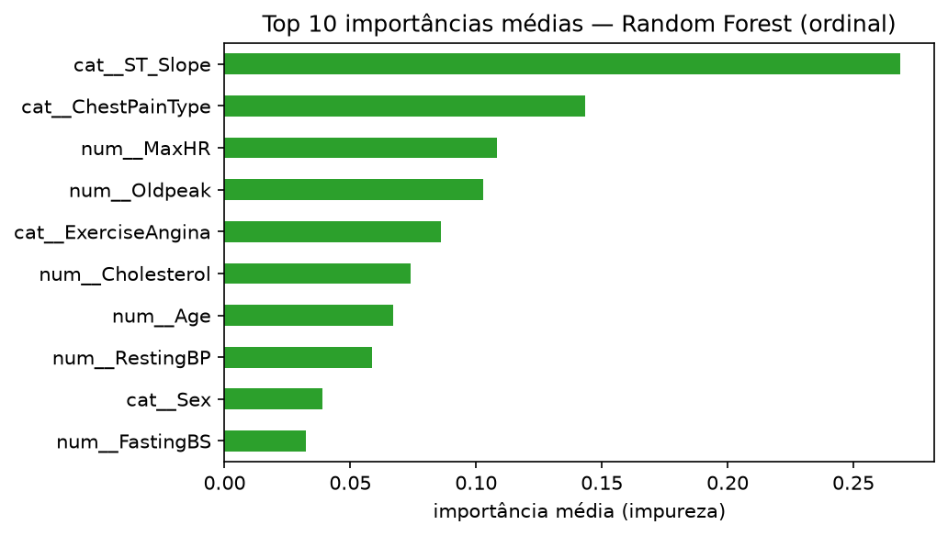
Top 10 importâncias médias (Random Forest)
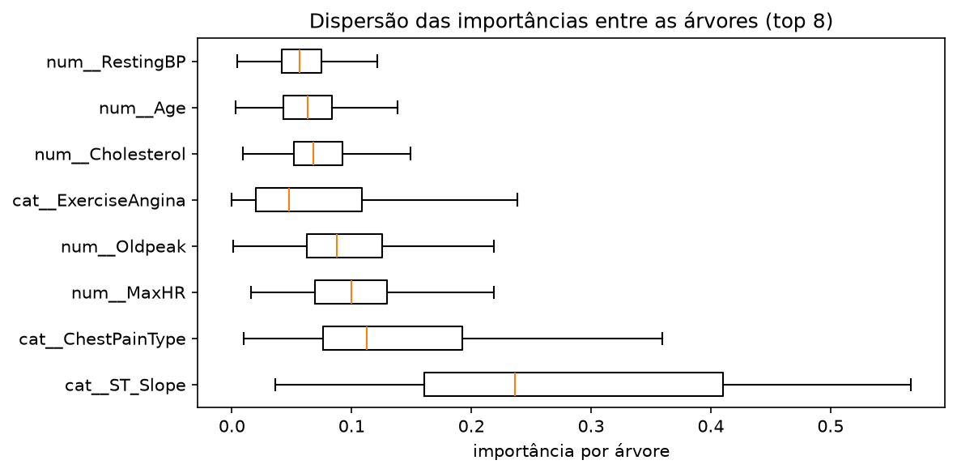
Dispersão das importâncias entre as árvores
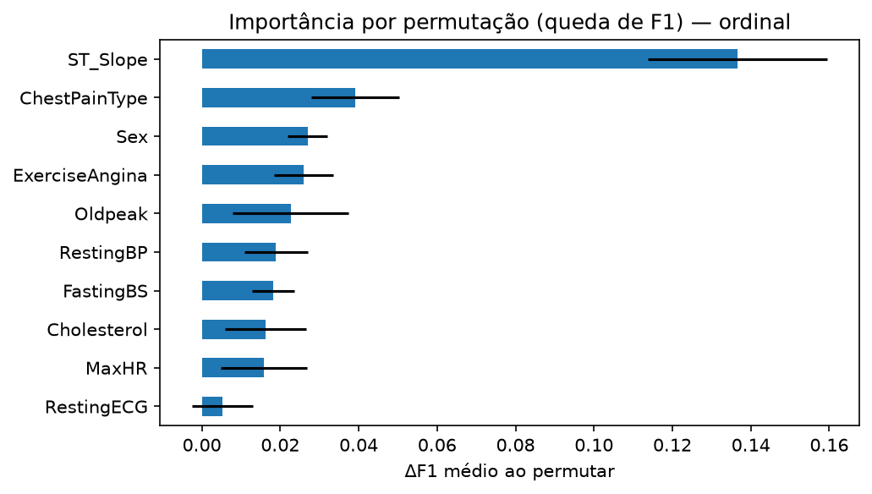
Importância por permutação
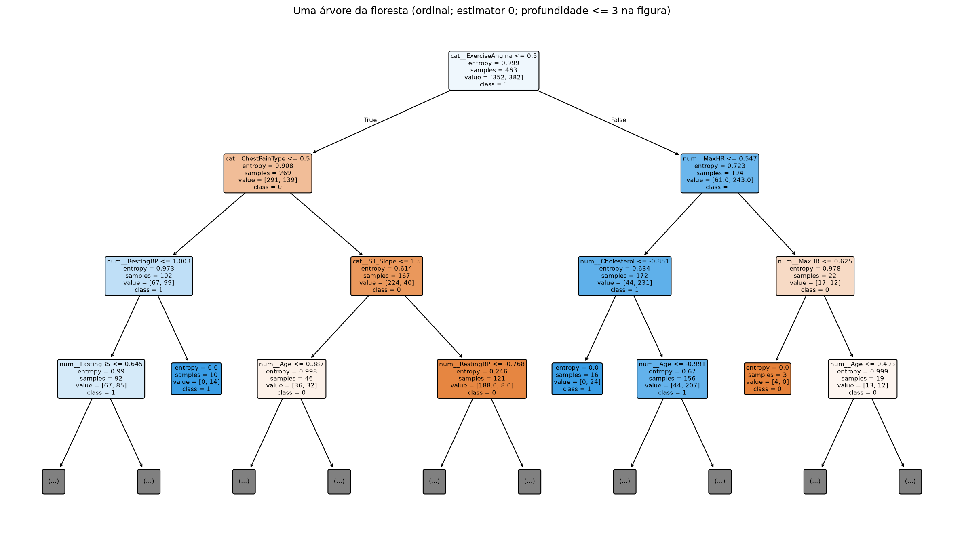
Uma árvore representativa da floresta
Leitura: ST_Slope é a variável dominante nas duas medidas (importância 0,2687 por impureza e ΔF1 0,1367 na permutação), seguida por ChestPainType, MaxHR e Oldpeak. A dispersão é alta para ST_Slope (desvio 0,1328), o que é esperado em uma variável categórica com três níveis: em algumas árvores ela concentra quase toda a decisão, em outras é secundária. Na codificação one-hot, a atenção se divide entre ST_Slope_Up (0,2001) e ST_Slope_Flat (0,1108) — a soma dos dois níveis é comparável à importância do atributo único na versão ordinal, um efeito conhecido do one-hot.
Contraste com a árvore: a árvore escolhida (ordinal) usava ExerciseAngina e ST_Slope na raiz e deixava ChestPainType em terceiro lugar; a floresta distribui a decisão entre centenas de árvores, e ChestPainType sobe para a segunda posição. A interpretação deixa de ser “um caminho de decisão” e passa a ser “quais variáveis reduzem impureza com mais frequência”.

5. Comparação Random Forest × Árvore de Decisão

5.1 Visão geral
Cenário | F1_c1 árvore | F1_c1 RF | ΔF1_c1 | FN árvore | FN RF | F1_macro árvore | F1_macro RF
one-hot | 0,8308 | 0,8932 | 0,0624 | 21 | 10 | 0,8200 | 0,8787
ordinal | 0,8387 | 0,8955 | 0,0568 | 11 | 12 | 0,8035 | 0,8849
sem engenharia | 0,8387 | 0,9091 | 0,0704 | 11 | 7 | 0,8035 | 0,8948
com engenharia | 0,8545 | 0,8558 | 0,0012 | 8 | 13 | 0,8192 | 0,8341
A floresta foi superior em todos os cenários comparáveis, tanto em F1 da classe 1 (Δ de 0,0012 a 0,0704) quanto em F1 macro, com menos falsos negativos em dois dos quatro cenários (one-hot: 10 contra 21; sem engenharia: 7 contra 11) e menos falsos positivos em três deles (ordinal: 9 contra 24; sem engenharia: 12 contra 24; com engenharia: 17 contra 24), com empate no one-hot (12 contra 12).
Os destaques:
- Melhor resultado no teste: floresta com todos os atributos (one-hot, class_weight=None): F1_c1 0,9091, 7 FN e 12 FP — contra 0,8545, 8 FN e 24 FP da melhor árvore (com_engenharia).
- Modelo escolhido pela busca (CV): floresta one-hot com class_weight='balanced': F1_CV 0,8809, F1_c1 0,8932, 10 FN — ainda acima da melhor árvore no teste e com o melhor F1_CV das duas abordagens (0,8604 na árvore).
- A árvore tem um ponto forte relativo: o melhor F1_c1 da árvore (0,8545) usa engenharia de atributos e chega a 8 FN, próximo dos 7 FN da melhor floresta — porém com o dobro de falsos positivos (24 contra 12) e F1_macro inferior (0,8192 contra 0,8948).

5.2 Validação cruzada × teste
Modelo | Cenário | F1_CV | F1_c1 (teste) | Teste − CV
Árvore | onehot | 0,8550 | 0,8308 | -0,0242
Árvore | ordinal | 0,8604 | 0,8387 | -0,0217
Random Forest | onehot | 0,8809 | 0,8932 | 0,0123
Random Forest | ordinal | 0,8799 | 0,8955 | 0,0156
Árvore | sem_engenharia | 0,8604 | 0,8387 | -0,0217
Árvore | com_engenharia | 0,7946 | 0,8545 | 0,0599
Random Forest | sem_engenharia | 0,8744 | 0,9091 | 0,0347
Random Forest | com_engenharia | 0,8775 | 0,8558 | -0,0217
A tabela evidencia dois pontos:
- A floresta tem F1_CV maior que a árvore em todas as configurações: 0,8809 e 0,8799 contra 0,8604 e 0,8550. O ganho não aparece só no teste reservado: ele é consistente na validação repetida.
- O teste é otimista para a floresta sem class_weight (sem_engenharia: F1_CV 0,8744 → teste 0,9091), enquanto para a configuração escolhida pela busca o teste fica próximo da CV (0,8799 → 0,8955). Com 184 pacientes no teste, diferenças dessa ordem (0,03) estão dentro do ruído amostral — os IC 95% deixam isso explícito.

5.3 Intervalos de confiança de 95% (F1 da classe 1)
Modelo / cenário | F1_c1 | IC 95%
Random Forest ordinal | 0,8955 | 0,8469–0,9368
Random Forest one-hot | 0,8932 | 0,8442–0,9347
Árvore ordinal | 0,8387 | 0,7817–0,8879
Árvore one-hot | 0,8308 | 0,7650–0,8865
Os intervalos da floresta e da árvore se sobrepõem parcialmente (por exemplo, floresta ordinal 0,8469–0,9368 e árvore ordinal 0,7817–0,8879), de modo que a superioridade da floresta não pode ser declarada estatisticamente conclusiva com este tamanho de teste. A conclusão defensável é: a floresta é consistentemente melhor ou igual, com vantagem clara em F1_CV, F1_macro e no número de falsos positivos, mas o intervalo ainda admite empate.

5.4 Ablação comparada
Cenário | F1_c1 árvore | F1_c1 RF | ΔF1_c1 | F1_macro árvore | F1_macro RF | ΔF1_macro
sem_Oldpeak | 0,7647 | 0,9005 | 0,1358 | 0,7360 | 0,8834 | 0,1473
sem_RestingECG | 0,7647 | 0,8835 | 0,1188 | 0,7360 | 0,8677 | 0,1317
sem_Sex | 0,7647 | 0,8804 | 0,1157 | 0,7360 | 0,8616 | 0,1256
sem_MaxHR | 0,7890 | 0,9005 | 0,1115 | 0,7412 | 0,8834 | 0,1422
sem_ChestPainType | 0,7647 | 0,8400 | 0,0753 | 0,7360 | 0,8248 | 0,0888
sem_Age | 0,8229 | 0,8952 | 0,0723 | 0,8149 | 0,8780 | 0,0631
sem_Cholesterol | 0,8272 | 0,8986 | 0,0713 | 0,8204 | 0,8841 | 0,0637
sem_FastingBS | 0,8272 | 0,8986 | 0,0713 | 0,8204 | 0,8841 | 0,0637
todos | 0,8387 | 0,9091 | 0,0704 | 0,8035 | 0,8948 | 0,0913
sem_ST_Slope | 0,7897 | 0,8600 | 0,0703 | 0,7764 | 0,8467 | 0,0703
sem_RestingBP | 0,8272 | 0,8900 | 0,0627 | 0,8204 | 0,8726 | 0,0523
sem_ExerciseAngina | 0,8042 | 0,8627 | 0,0585 | 0,7988 | 0,8460 | 0,0472
A floresta venceu em todos os 12 cenários de ablação, com ΔF1_c1 entre 0,0585 e 0,1358. Dois padrões merecem atenção:
- A árvore é muito mais sensível à remoção de atributos. Remover Oldpeak, RestingECG, Sex ou ChestPainType derruba o F1_c1 da árvore para 0,7647 (Δ de até 0,1358), enquanto a floresta se mantém entre 0,8400 e 0,9091. Isso é a contrapartida prática da redução de variância: o ensemble compensa a ausência de uma variável distribuindo a decisão entre as demais.
- A ordenação das variáveis relevantes é parecida: em ambas, ST_Slope e ChestPainType são as remoções mais custosas (na floresta, F1_c1 cai para 0,8600 e 0,8400), coerente com a importância das variáveis.

5.5 Leitura crítica: por que a floresta ganha e o que isso custa
Ganho (redução de variância). Uma árvore única é um estimador de alta variância: pequenas mudanças no treino produzem árvores diferentes, e a árvore escolhida tem profundidade 3 (poucos cortes, muito viés) justamente porque profundidades maiores não generalizavam. A floresta troca esse compromisso: mantém árvores profundas (profundidade média de 7 a 10) e média centenas de predições, o que reduz a variância sem aumentar o viés. O resultado observado — F1_CV de 0,8604 (árvore) para 0,8809 (floresta) e F1_c1 no teste de 0,8545 para 0,9091 — é exatamente o esperado teoricamente.
Custo computacional. A busca da floresta levou 26,5 minutos (864 combinações × 10 folds × 300 árvores, duas codificações) contra poucos segundos da árvore. Em contrapartida, a predição continua barata: uma floresta de 300 árvores é avaliada em milissegundos para centenas de pacientes.
Custo de interpretabilidade. A árvore entrega um caminho de decisão auditável (ExerciseAngina → ST_Slope → …), útil para explicar a um clínico. A floresta exige importância agregada, dispersão entre árvores e importância por permutação — três artefatos produzidos neste trabalho — e mesmo assim não oferece uma regra única. Para triagem, a diferença de desempenho favorece a floresta; para explicabilidade regulatória, a árvore tem vantagem.
Engenharia de atributos. O resultado mais interessante da comparação: a engenharia ajudou a árvore (F1_c1 0,8387 → 0,8545) e prejudicou a floresta (0,9091 → 0,8558). A interpretação é direta: as razões existiam para dar à árvore única cortes “diagonais” que ela não consegue representar; a floresta já constrói essa fronteira combinando muitos cortes, e os atributos extras apenas adicionam ruído e diluem a seleção aleatória de variáveis por nó (max_features='sqrt').

6. MLflow: registro e comparação dos experimentos
Todos os experimentos foram registrados no mesmo banco SQLite (mlflow.db) e no mesmo servidor de rastreamento local, em dois experimentos:
Experimento | Modelo | Runs registradas | Artefatos
heart_failure_random_forest | RandomForestClassifier (300 árvores) | 26 | modelo, matrizes de confusão, importâncias, CSVs, ZIP
heart_failure_arvore_decisao | DecisionTreeClassifier | 111 | modelo, matrizes de confusão, importâncias das variáveis, CSVs, ZIP
Runs do experimento da floresta:
Run | Conteúdo
random_forest_onehot / random_forest_ordinal | busca em grade (864 combinações), métricas de CV, OOB, modelo e variações
baseline_classe_majoritaria | DummyClassifier(most_frequent)
ablacao_atributos (+ 12 filhas) | remoção de um atributo por vez
engenharia_features (sem_engenharia, com_engenharia) | comparação com as 5 features derivadas
sensibilidade_n_estimators (+ arvores_100, arvores_300, arvores_500, arvores_800) | efeito do número de árvores
comparacao_rf_vs_arvore | deltas de F1_c1, F1_macro, recall e FN em relação à árvore, com as tabelas comparativas
relatorio_artefatos | todos os arquivos usados neste relatório
Como reproduzir e comparar:
mlflow ui --backend-store-uri sqlite:///mlflow.db
Na interface (http://127.0.0.1:5000), selecione os dois experimentos na aba Compare para visualizar, na mesma tabela, f1_cv, f1_treino_cv, F1_c1, F1_macro, FN, tempo_busca_s e oob_score (apenas na floresta). As tabelas completas de runs foram exportadas para docs/handle_forest/mlflow_runs_random_forest.csv e docs/handle_forest/mlflow_runs_arvore_decisao.csv.

7. Discussão e trabalhos relacionados
Trabalho | Contribuição | Relação com este trabalho
Breiman (2001) | Propõe o Random Forest: agregação por bagging + seleção aleatória de atributos | Fundamenta o modelo e a expectativa de redução de variância
Qadri et al. (2023), IEEE Access | Técnica de engenharia de atributos para predição de doença cardíaca | Justifica a criação de atributos derivados
Abass et al. (2025), Springer | Compara LR, SVM, KNN, DT e RF com engenharia de atributos | Reforça a engenharia como etapa e a comparação DT × RF
Gárate-Escamilla et al. (2020), Informatics in Medicine Unlocked | Seleção de atributos + PCA | Compara seleção/transformação
Hasnat et al. (2025), arXiv | Engenharia de atributos + SHAP + árvores substitutas | Interpretabilidade de ensembles
Fernández-Delgado et al. (2014), JMLR | Avaliação de 179 classificadores em 121 bases | Evidência de que RF é um dos métodos mais consistentes sem ajuste fino
Page et al. (1970), Circulation | Idade e colesterol total como preditores de DAC | Fundamenta idade e colesterol; a razão Chol_por_Idade é proposta deste trabalho
Folsom et al. (2003), Diabetes Care | Fatores de risco para DAC | Contexto clínico
Detrano et al. (1989) / Janosi et al. (1988) | Base UCI Heart Disease | Origem dos dados
Fox et al. (1971) | Fórmula FCmax ≈ 220 − idade | Base de FC_pct_teorica
Por que a floresta venceu. Breiman (2001) mostra que a média de árvores descorrelacionadas reduz a variância do erro sem aumentar o viés. Neste trabalho, isso se traduziu em três efeitos observáveis: (i) F1_CV maior; (ii) robustez à remoção de atributos na ablação; (iii) menos falsos positivos com o mesmo número de falsos negativos. O ganho, porém, não foi gratuito: a busca em grade ficou cerca de duas ordens de grandeza mais cara e a interpretação exigiu três tipos de análise.
Sobre a engenharia de atributos. A literatura (Qadri et al., 2023; Abass et al., 2025) reporta ganhos com features derivadas em modelos simples, o que é compatível com o resultado da árvore. Já o efeito negativo na floresta é consistente com a ideia de que o ensemble já modela interações, e reforça a recomendação de testar a engenharia por modelo, em vez de assumi-la como ganho universal.
Limitações:
- Base pequena (918) e teste de 184 pacientes → intervalos de confiança largos e diferenças de 0,01–0,03 não conclusivas.
- Uma única semente de split; a CV é repetida (5×2), mas o teste é único.
- n_estimators foi fixado em 300 na busca (para igualar o orçamento da árvore); valores maiores foram avaliados apenas com os melhores parâmetros.
- Não foram testados ajuste de limiar de decisão, SMOTE, calibração de probabilidades, stacking ou validação externa.
- A comparação com a árvore usa a execução registrada na etapa anterior; pequenas diferenças de versão de biblioteca são possíveis, ainda que o protocolo seja idêntico.

8. Conclusão e recomendações
- Melhor resultado no teste: Random Forest com todos os 11 atributos (one-hot, class_weight=None), com F1_c1 0,9091, 7 falsos negativos, 12 falsos positivos e F1_macro 0,8948.
- Modelo mais robusto na CV: Random Forest one-hot (class_weight='balanced'), com F1_CV 0,8809 — melhor que a árvore (0,8604).
- Comparação com a árvore: a floresta foi superior em todos os cenários (ΔF1_c1 de 0,0585 a 0,1358 na ablação e de 0,0012 a 0,0704 nos cenários principais), com melhor F1_CV, melhor F1_macro e menos falsos positivos.
- Engenharia de atributos: ajudou a árvore e prejudicou a floresta → o ganho depende do modelo; não deve ser assumida como universal.
- Ablação: manter todos os atributos maximiza o F1_c1 nas duas abordagens; a floresta é bem menos sensível a remoções, o que é a assinatura prática da redução de variância.
- Nº de árvores: 300 já captura quase todo o ganho; 500 melhora marginalmente e 800 é idêntico a 500 no teste.
- Recomendação clínica: para triagem, a floresta é a escolha com melhor compromisso entre recall e precisão da classe 1; a árvore permanece útil quando a explicabilidade do caminho de decisão for requisito. Em ambos os casos, avaliar ajuste de limiar e validar em base externa antes de uso real.
- MLflow: os dois experimentos (26 runs na floresta e 111 na árvore) permitem reproduzir e comparar todos os experimentos em uma única interface.

9. Referências
- BREIMAN, L. Random Forests. Machine Learning, v. 45, n. 1, p. 5–32, 2001. DOI: https://doi.org/10.1023/A:1010933404324.
- FEDESORIANO. Heart Failure Prediction Dataset. Kaggle, 2021. Disponível em: https://www.kaggle.com/datasets/fedesoriano/heart-failure-prediction
- DETRANO, R. et al. International application of a new probability algorithm for the diagnosis of coronary artery disease. American Journal of Cardiology, 1989.
- JANOSI, A.; STEINBRUNN, W.; PFISTERER, M.; DETRANO, R. Heart Disease. UCI Machine Learning Repository, 1988.
- QADRI, A. M. et al. Effective Feature Engineering Technique for Heart Disease Prediction With Machine Learning. IEEE Access, 2023.
- ABASS, A.; BATHLA, G.; WASSON, V. Heart Disease Prediction Using Machine Learning with Feature Engineering. In: Soft Computing and Signal Processing (ICSCSP 2024). Lecture Notes in Networks and Systems, v. 1221. Springer, 2025, p. 697–709. DOI: https://doi.org/10.1007/978-981-96-0924-6_55.
- GÁRATE-ESCAMILLA, A. K.; HAJJAM EL HASSANI, A.; ANDRÈS, E. Classification models for heart disease prediction using feature selection and PCA. Informatics in Medicine Unlocked, 2020.
- HASNAT, M. A. et al. Interpretable Heart Disease Prediction via a Weighted Ensemble Model. arXiv:2511.01947, 2025.
- FERNÁNDEZ-DELGADO, M.; CERNADAS, E.; BARRO, S.; AMORIM, D. Do we need hundreds of classifiers to solve real world classification problems? Journal of Machine Learning Research, v. 15, p. 3133–3181, 2014.
- PAGE, I. H. et al. Prediction of Coronary Heart Disease Based on Clinical Suspicion, Age, Total Cholesterol, and Triglyceride. Circulation, v. 42, n. 4, p. 625–645, 1970. DOI: https://doi.org/10.1161/01.cir.42.4.625.
- FOLSOM, A. R. et al. Prediction of Coronary Heart Disease in Middle-Aged Adults With Diabetes. Diabetes Care, 2003.
- FOX, S. M.; NAUGHTON, J. P.; HASKELL, W. L. Physical activity and the prevention of coronary heart disease. Annals of Clinical Research, 1971.

